Laboratorio de construcciones e instalaciones eléctricas

Laboratorio de electrónica  Con una superficie de 64 m², está equipado con 20 puestos de trabajo que cuentan con:  - Osciloscopios de 2 canales.  - Fuentes de poder.  - Variac.  - Medidores de corriente alterna y continua.  - Medidores de señal.  - Medidores de onda y sonido.  - Multitester análogos.  - Multitester digital.  - Protoboard (diferentes medidas).  - Kit de resistencias y elementos de electrónica básica y electrónica digital.  - Juego de herramientas múltiples.  - Equipo de computación Pentium III con software técnicos. |  |  |  | 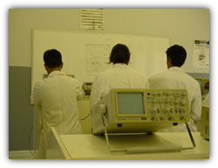
Laboratorio de telecomunicaciones  Tiene 64 m² y está equipado con:  - Una red de informática.  - 6 equipos computacionales Pentium III.  - Software técnicos.  - 3 centrales telefónicas (una análoga y dos digitales).  - Set de herramientas e instrumentos técnicos.  - Kit de componentes electrónicos y de comunicación.  - 20 equipos computacionales para armado y configuración de PC personales. |  |  |  | 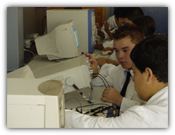
Pañol central de herramientas y equipos  Tiene una superfice de 18 m². Esta infraestructura significó una inversión aproximada de 45.000.000 de pesos.  Estos laboratorios benefician a 46 alumnos divididos en 2 grupos: 25 alumnos en III° medio y 19 alumnos en IV ° medio.  En el laboratorio los alumnos trabajan con una red de informática dotada con varios softwares técnicos.  Como parte del aprendizaje en el área de las telecomunicaciones, los alumnos realizan experimentos acústicos. El armado y desarmado de aparatos electrónicos y comunicacionales son algunas de las actividades que se desarrollan en el Laboratorio de Telecomunicaciones.  El Taller de Electrónica permite a los alumnos experimentar con instrumentos de medición de alta precisión y tecnología de punta.  Los computadores constituyen una herramienta fundamental para formar a los alumnos de la especialidad en concordancia con los avances tecnológicos del mundo laboral. |  |  |  | 